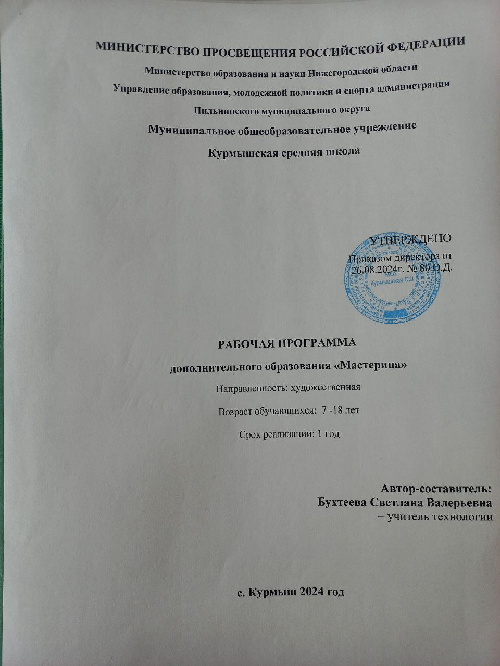

**МИНИСТЕРСТВО ПРОСВЕЩЕНИЯ РОССИЙСКОЙ ФЕДЕРАЦИИ**

**Министерство образования и науки Нижегородской области**

**Управление образования, молодежной политики и спорта администрации Пильнинского муниципального округа**

**Муниципальное общеобразовательное учреждение**

**Курмышская средняя школа**

**‌‌**​

|  |  |  |
| --- | --- | --- |
|  |  | УТВЕРЖДЕНО  Приказом директора от 26.08.2024г. № 80 О.Д. |

‌

**РАБОЧАЯ ПРОГРАММА**

**дополнительного образования «Мастерица»**

Направленность: художественная

Возраст обучающихся: 7 -18 лет

Срок реализации: 1 год

​

**Автор-составитель:**

**Бухтеева Светлана Валерьевна –** учитель технологии

​**с. Курмыш‌** **2024‌ год**

*«Чем больше мастерства*

*в детской руке, тем умнее ребёнок»*

*В.А. Сухомлинский*

**Пояснительная записка**

Образовательная программа дополнительного образования детей «Мастерица» имеет художественно-эстетическую направленность.

***Актуальность программы***

Основной целью дополнительного образования является создание условий для самореализации, самоопределения, самовыражения личности обучающихся.

По своему происхождению декоративно-прикладное искусство - один из самых важных и древнейших видов искусства. Произведения декоративно-прикладного искусства обладают художественно-эстетическими свойствами, имея практическое назначение в быту и труде.

Виды декоративно-прикладного искусства очень разнообразны, но при этом они характеризуются несколькими общими чертами, среди которых в первую очередь необходимо назвать художественную ценность предмета и его функциональность. Многочисленные примеры декоративной трактовки форм можно найти в истории декоративного искусства самых с ранних времен.

Признаком искусства в бытовом предмете является соединение целесообразности и красоты, что находит отражение и в форме предмета, и в правильно выбранном для него материале, и в характере декора.

Данная программа позволяет ребёнку попробовать технологии изготовления предметов в технике декупаж, Содержание программы позволяет максимально разнообразить творческую деятельность обучающихся и не повторяет имеющиеся школьные курсы трудового обучения (технологии). Программа раскрывает перед ребёнком многогранные возможности декоративно-прикладного творчества; приобщает к большому и разнообразному миру искусства; удовлетворяет потребности детей в общении со своими сверстниками, а также в желании реализовать свои лидерские и организаторские качества.

***Адресат программы.*** Возраст детей, участвующих в реализации программы с 7 до 18 лет. Основной контингент объединения дети младшего и подросткового возраста. При организации учебного процесса учитываются возрастные особенности детей. Для младшего школьного возраста характерна быстрая утомляемость, потеря интереса при неудаче, ориентация на «ближнюю» перспективу, несформированное произвольное внимание. Детей среднего школьного возраста отличает повышенная познавательная и творческая активность, они всегда стремятся узнать что-то новое, чему-либо научиться, причем делать все по настоящему, профессионально, как взрослые. Для работы по программе формируется постоянная группа численностью 15 человек. Набор детей - свободный, без предъявления особых требованиям к знаниям и умениям детей в области декоративно – прикладного творчества. В основной состав группы могут включаться обучающиеся с ограниченными возможностями здоровья, дети-инвалиды. В этом случае образовательный процесс по дополнительной общеобразовательной общеразвивающей программе организуется с учетом особенностей психофизического развития указанных категорий обучающихся. Для детей данной категории могут разрабатываться индивидуальные образовательные маршруты.

***Сроки реализации программы*** составляет 1 год. Обучающиеся выполняют работы не по шаблонам, а согласно своим творческим задумкам. Для успешной реализации образовательной программы разработан учебнотематический план, включающий в себя 8 разделов, общим объемом 34 часа. 3 Режим занятий: 1 раза в неделю по 1 часу. Учебное занятие составляет 40 минут.

***Педагогическая целесообразность*** программы заключается в формировании у детей устойчивой потребности к самореализации в сфере творчества. Познав опыт творца, ребёнок сможет использовать его в других видах деятельности. Радость созидания приносит удовлетворение в эмоциональном плане и позволяет человеку освоить этнокультурные, общенациональные и общечеловеческие ценности.

На занятиях в объединении обучающиеся знакомятся с основами декоративно-прикладного искусства, развивают вкус, воображение, учатся анализировать и оценивать свою работу. Программа также способствует формированию социальных навыков, расширяет возможности общения. Дети становятся более самостоятельными.

***Отличительная особенность программы***

Программа содержит в себе различные техники работы, которыми пользовались мастера данного вида творчества сотни лет в разных странах (Китай, Франция, Англия, Россия и т.д.).

В настоящее время, почти через сто лет, декупаж вернулся и подарил возможность с необыкновенным изяществом и по своему вкусу прекрасно декорировать мебель и любые предметы обихода. В итоге дети создают яркие декоративные поделки, имеющие не только художественно-декоративные сувениры, но и унитарные изделия т.е. с практической пользой. Создавая красоту своими руками, обучающиеся испытывают чувство гордости за свой труд.

Таким образом, программа знакомит детей с опытом работы многих поколений мастеров, даёт ребёнку свободу в творчестве и подводит его к индивидуальным проектам и композициям.

***Цель программы:*** создание условий для развития творческого потенциала, заложенного в ребёнке природой.

**Задачи программы**

***Образовательные:***

*познакомить:*

- с видами декоративно-прикладного искусства его историей, особенностями и спецификой, а так же применением в современной жизни;

- многообразием орнаментальных мотивов разных стран и народов;

- с возможностями декорирования предметов, форм, интерьеров;

- с художественными промыслами;

*обучить:*

- технологиям декорирования изделий из дерева, стекла, металла, картона, ткани;

- техническим навыкам конструирования и моделирования из различных материалов;

- знаниям по истории национальной культуры;

- современным техниками декорирования;

- основам знаний в области композиции, формообразовании, цветоведения в декоративно-прикладном искусстве;

*сформировать:*

- собственный стиль в декорировании изделий;

- потребности использования графического изображения (наброска, эскиза) на подготовительном этапе и процессе изготовления изделия.

***Развивающие:***

- развивать креативные способности детей;

- пробуждать любознательность в области народного, декоративно-прикладного искусства, технической эстетики, архитектуры;

-  развивать смекалку, изобретательность и устойчивый интерес к творчеству художника, дизайнера;

-  формирование творческих способностей, духовной культуры;

-  развивать умение ориентироваться в проблемных ситуациях.

***Воспитывающие:***

-  осуществлять трудовое, политехническое и эстетическое воспитание обучающихся;

-  воспитывать в детях любовь к своей родине, к традиционному народному искусству;

-  добиться максимальной самостоятельности детского творчества.

Данная программа предназначена для детей и подростков от 7 до 18 лет и рассчитана на 1 год обучения -34 часа

В процессе обучения по данной программе используются различные формы организации занятий.

При проведении занятий используются следующие формы: беседы, практические занятия, игры, экскурсии, викторины, конкурсы, мастер-классы.

Программа предусматривает последовательное усложнение заданий, которые предстоит выполнять обучающимся.

**Принципы обучения:**

– эмоционально положительное отношение обучающихся к деятельности – основное условие развития детского творчества;

– учет индивидуальных особенностей детей – одно из главных условий успешного обучения;

– последовательность освоения учебного материала – от простого к сложному, от учебных заданий к творческим решениям;

– удовлетворение практических чувств ребенка через создание полезных и красивых вещей.

**Методы обучения:**

– репродуктивный (воспроизводящий);

–иллюстративный (объяснение сопровождается демонстрацией наглядного материала);

– проблемный (педагог ставит проблему и решает ее вместе с детьми);

– эвристический (проблема ставится самими детьми, ими же предлагаются пути решения).

Основным результатом творческой деятельности детей является участие в выставках прикладного творчества, промежуточно-итоговые занятия.

*Примечание:* данная дополнительная образовательная программа предусматривает варьирование количества часов при строгом соблюдении последовательности тем, по сложности в обучении.

**3.УЧЕБНЫЙ ПЛАН**

|  |  |  |
| --- | --- | --- |
| №  п/п | Тема | Количество часов |
| Всего |
| 1. | Вводное занятие. | 1 |
| 2. | «Искусство декупажа» | 12 |
| 3. | «Европейская деревня»- стили кантри, шебби-шик, прованс. | 9 |
| 4. | «Роскошь и старина». | 9 |
| 5. | Заключительное занятие. | 1 |
| 6. | Выставка творческих работ | 2 |
|  | Итого: | 34 |

**4. СОДЕРЖАНИЕ УЧЕБНОГО ПЛАНА**

**Вводное занятие*.***

Введение в образовательную программу. Правила поведения и содержание программы занятий, инструктаж по охране труда.

**«Искусство декупажа»**

Основные материалы и инструменты. 

История возникновения техники декупажа. Основные материалы и инструменты. Знакомство с материалами, которые используются в работе.

Практическая работа. Приклеивание салфетки классическим способом.

«Что может декупаж». Дизайнерские возможности декупажа. Понятие цвета и цветового круга.

Декупаж на дереве. Понятие композиции.

Практическая работа. «Декупаж разделочной доски»

Практическая работа. «Панно любимому папе»

Практическая работа. «Панно. Цветочные мотивы»

Декупаж на картоне. Приемы декорирования.

Практическая работа. «Декупаж картонной коробки для подарка».

Декупаж на металле. Правильная подготовка металлической поверхности. Информация по специальным грунтам.

Практическая работа. «Декор металлической баночки».

Объемный Декупаж. Введение в основы стиля, принципы, детали. Освоение техники. Способы для достижения объемного Декупажа.

Практическая работа. Декоративное панно в технике объемного Декупажа.

Декупаж на пластике, пластмассе. Принципы работы с пластиком.

Практическая работа. «Часы на виниловой пластинке»

Практическая работа. «Декупаж цветочного горшка».

Практическая работа. «Декупаж пластиковой елочной новогодней игрушки»

.

Декупаж на стекле. Правильная подготовка стеклянной поверхности. Соединение рисунка в одно целое при работе с цилиндрическими поверхностями.

Практическая работа. «Декупаж стеклянной банки».

Практическая работа. «Декупаж фарфоровой тарелки».

Практическая работа. «Декупаж стеклянной бутылки»

**«Европейская деревня»- стили кантри, шебби-шик, прованс.**

Стиль «Кантри». Повторение приемов работы с металлом.

Практическая работа. «Бидон в стиле Кантри».

Романтический стиль «Шебби – шик». Введение в основы стиля, принципы, детали. Освоение техники потертостей.

Практическая работа. «Расческа в стиле «Шебби шик».

Стиль Прованс. Декорирование больших поверхностей. Одношаговый кракелюр.

Практическая работа «Ключница в стиле Прованс»

Деревенский стиль. Продолжение освоения техники работы с металлом и пластиком.

Практическая работа «Лейка в деревенском стиле».

**«Роскошь и старина»**

Стиль Винтаж.

Практическая работа. Винтажный шар.

Практическая работа. Шкатулка в стиле Винтаж.

Работа с декупажной картой или распечаткой. Подбор декоративных фонов.

Практическая работа. Коробка для хранения мелочей.

Практическая работа. «Вторя жизнь старых туфлей».

Практическая работа. «Ваза»

**Заключительное занятие.**

Практическая работа на свободную тему «Моя идея»

**Выставка лучших работ учебного года «Мы уже мастера».**

Практическая работа. Подготовка экспозиции. Информационное сопровождение. Проведение мастер – класса.

**5. ФОРМЫ АТТЕСТАЦИИ**

1.Тестовые, контрольные, срезовые задания (устный опрос, письменный опрос, тестирование).

2. Демонстрационные: организация выставок, конкурсов, соревнований, презентация.

3. Проект.

4. Передача обучающемуся роли педагога.

5. День творчества в кружке.

6. Самооценка обучающихся своих знаний и умений.

7. Групповая оценка работ.

**6. ОЦЕНОЧНЫЙ МАТЕРИАЛ**

|  |  |  |  |
| --- | --- | --- | --- |
| Вид оценочного материала | Примерный перечень оценочных материалов данного вида | В каких случаях применяется на учебных занятиях | Примечание |
| Задание для самостоятельной работы | Проверочное задание по карточкам | Для промежуточного оценивания учащихся |  |
| Задание для итогового занятия | Проверочное задание по карточкам | Для итогового оценивания выпускников программы |  |
| Творческое задание | Изготовление самостоятельных работ для выставки | В конце учебного года |  |

**7. МЕТОДИЧЕСКИЕ МАТЕРИАЛЫ**

**Демонстрационный материал**

1. Фотографии.

2. Иллюстрации (по всем темам).

3. Слайды

**Материалы**

- краски акриловые;

- прозрачнее акриловые лаки на водной основе;

- акриловый грунт;

- клей ПВА (клей для декупажа);

**Инструменты**

- кисти, валики и губки, тампоны, салфетки, карандаши простые, контуры, бумага наждачная, ножницы и др.;

- рамки деревянные, доски разделочные разного размера, стеклянные бутылки, банки, тарелки, жестяные банки и пр.;

- клеенки на столы, подставки для кистей, емкости для разведения клея, емкости для воды.

**Методическая литература.**

1. Учебные и методические пособия для педагогов

дополнительного образования, детей школьного возраста.

2. Литература по прикладному искусству.

3. Разработки: конспекты занятий и бесед.

**8. УСЛОВИЯ РЕАЛИЗАЦИИ ПРОГРАММЫ**

Программа успешно реализуется при условии кадрового обеспечения, научно-методического обеспечения и экспертизы занятости обучающихся во внеурочное время, материально-технического обеспечения.

**9. СПИСОК ЛИТЕРАТУРЫ**

**Литература для обучающихся**

1. Все о декупаже: техника и изделия / Под ред. М. Лупато. – М.: Ниола-Пресс, 2007.

2. Воронова О. В. Декупаж : Новые идеи, оригинальные техники.- М.: Эксмо, 2010.

3. Орлова Е.А. Декупаж. – М.: РИПОЛ классик,2011.

4. Ладонина Л. Декупаж. Первые шаги. – М.: Мир энциклопедий Аванта+, Астрель, 2012.

**Литература для педагога**

1. Декупаж. Красивый декор своими руками.- Минск: харвест, 2010.

2. Методические основы преподавания декоративно-прикладного творчества: учебно-методическое пособие / Под ред. С.В. Астраханцевой. – Ростов н/Д. : Феникс, 2006. – 347 3. Бойко Е.А. Декупаж.100 лучших идей. – М.: АСТ: Астрель, 2010.

4. Вешкина О.Б. Декупаж. Стильные идеи шаг за шагом. – М.: АСТ: Астрель, 2010.